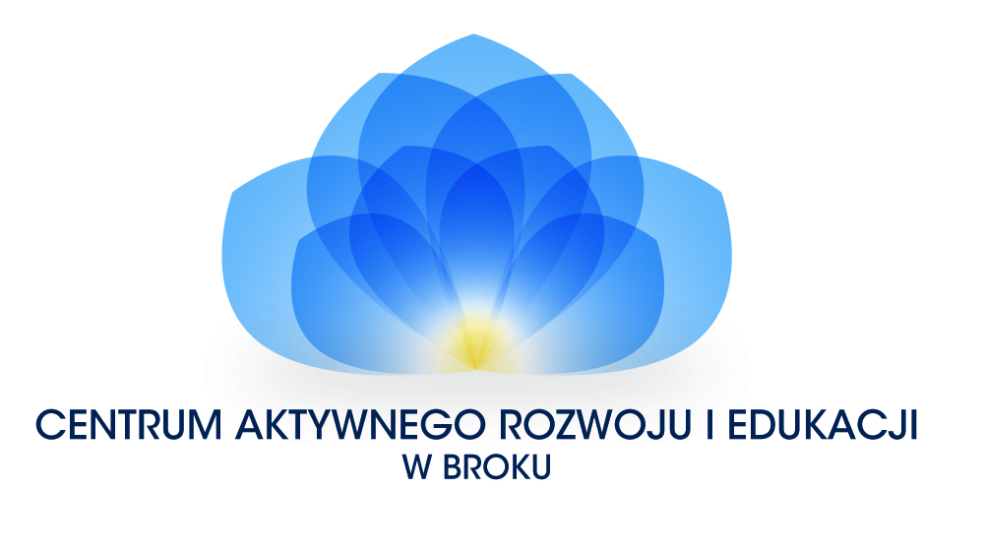
CARE BROK sp. z o.o
Szkoła Specjalistów Psychoterapii Uzależnień i Instruktorów Terapii Uzależnień
O7- 306 Brok ul. Warszawska 25
tel.: 793 607 437 lub 603 801 442

Zaproszenie
Zapraszamy absolwentów naszej szkoły, uczestników obecnych edycji oraz wszystkich terapeutów uzależnień na konferencję Forum Terapeutów Uzależnień CARE Brok „Style uprawiania terapii”, która odbędzie się w dniach 30 listopada – 1 grudnia 2017. Jest to spotkanie organizowane przez naszą szkołę dla tych terapeutów, którzy poszukują nowych dróg w terapii uzależnienia od alkoholu i innych substancji psychoaktywnych, którym bliskie jest humanistyczne podejście do pacjenta, którzy pracują terapeutycznie w oparciu o dobrą relację z pacjentem, opierając się na jego zasobach do wyjścia z kryzysu, szanując jego prawo do decydowania o swoim życiu.
W Forum Terapeutów Uzależnień wezmą udział przedstawiciele różnych szkół psychoterapii, mający doświadczenie kliniczne w pracy z pacjentami uzależnionymi. Będziemy poszukiwać tego, co nas łączy w różnych podejściach. Będziemy zastanawiać się nad używanym w leczeniu uzależnień językiem terapii i jego wpływem na jakość relacji terapeutycznej oraz skuteczność terapii. Spotkanie będzie też okazją do wymiany swoich doświadczeń, do podzielenia się z innymi terapeutami wątpliwościami i sukcesami.
W spotkaniu uczestniczyć będą tacy wykładowcy jak profesor Czesław Czabała, profesor Katarzyna Prot- Klinger, Jadwiga Fudała, Elżbieta Rachowska, Ireneusz Kaczmarczyk, Bożena Maciek Haściło,Marzenna Kucińska,PiotrY Bakuła,Anna Bakuła oraz absolwentki naszej szkoły Magdalena Nawisielska i Kinga Gdulska.
Planujemy wystąpienia i dyskusje. Chcemy również, aby to był nasz wspólny czas do spotkania w przyjaznym towarzystwie i nabrania siły do dalszej pracy w zawodzie terapeuty uzależnień.
Forum Terapeutów Uzależnień CARE - Brok odbędzie się z Broku, w Ośrodku Rzemieślnik ul. Brzostowa 28.
Cena 350 zł.
O udziale w konferencji decyduje kolejność zgłoszeń.
Informacja o konferencji i formularz zgłoszeniowy znajdują się na stronie szkoły www.brok.edu.pl. Prosimy o wypełnienie i przesłanie formularza. O uczestnictwie w konferencji decyduje kolejność zgłoszeń.

Harmonogram konferencji
30.11.2017
15.00 – 15.15 Otwarcie konferencji
15.15 – 16.30 ,, Czynniki leczące w terapii’’ profesor Czesław Czabała
16.30 – 16.45 przerwa
16.45 – 17.45 Jagoda Fudała PARPA Zalecenia do programów terapii uzależnień – zmiana w myśleniu o pacjencie.
17.45 – 18.45 Ireneusz Kaczmarczyk Od terapii uzależnienia do psychoterapii osób uzależnionych – humanistyczna perspektywa pomagania
19.00 kolacja
1.12.2017
8.30 – 8.55 Marzenna Kucińska Styl uprawiania psychoterapii w podejściu poznawczo -behawioralnym
8.55 -9.20 Elżbieta Rachowska Dialog motywujący do zmiany jako styl psychoterapii uzależnienia
9.20 – 9.45 Kinga Gdulska Styl uprawiania psychoterapii grupowej w podejściu Gestalt
9.45 – 10.10 Bożena Maciek Haściło Styl uprawiania psychoterapii w podejściu psychodynamicznym
10.10 – 10.35 Piotr Bakuła Styl uprawiania psychoterapii grupowej w podejściu analitycznym
10.35 – 11.00 przerwa
11.00 – 11.25 profesor Katarzyna Prot-Klinger Styl uprawiania psychoterapii indywidualnej w podejściu analitycznym
11.25-11.50 Magdalena Nawisielska Styl uprawiania psychoterapii w podejściu lacanowskim
11.50 – 12.20 Anna Bakuła. Podsumowanie wystąpień. Badania nad skutecznością terapii uzależnień
12.20 – 14.00 dyskusja moderowana prelegenci, uczestnicy szkolenia ,, Poszukiwanie odpowiedzi na pytanie o tożsamość i bezsilność w uzależnieniu od alkoholu’’ Zakończenie konferencji
14.00 obiad

